绵阳南山中学2012年春季高2014级
3月月考生物试题
命题人 向继胜
第I卷（选择题）
本卷共60小题。1-50题每题1分，51-60题每题2分，共70分。每题的四个备选答案中，只有一个是正确的。
1.用纯种高茎豌豆与矮茎豌豆作杂交实验时，需要
A.以高茎作母本，矮茎作父本 B. 以矮茎作母本，高茎作父本
C.对父本去雄，授以母本花粉 D. 对母本去雄，授以父本花粉
2.豌豆在自然状态下是纯种的原因是
A.豌豆品种间性状差异大 B.豌豆先开花后授粉
C.豌豆是闭花自花授粉的植物 D.豌豆是自花传粉的植物
3.在豌豆杂交实验中，为防止自花授粉应
A.将花粉涂在雌蕊柱头上 B.除去未成熟花的雄蕊
C.采集另一植株的花粉 D.人工传粉后套上纸袋
4.关于测交，不正确的说法是
A．F₁×隐性类型→检测F₁的基因型
B．通过测定F₁的基因组成来验证对分离现象理论解释的科学性
C．测F₁的基因型是根据F₁×隐性类型→所得后代表现型反向推知的
D．测交时，与F₁杂交的另一亲本无特殊限制
5.下列属于等位基因的是
A．A与b B．Y与y C．E与E D．f与f
6.在家鼠中短尾（T）对正常尾（t）为显性。一只短尾鼠与一只正常尾鼠交配，后代中正常尾与短尾比例相同；而短尾类型相交配，子代中有一类型死亡，能存活的短尾与正常尾之比为2∶1。则不能存活的类型的基因型可能是
A．TT B．Tt C．tt D．TT或Tt
7.有关纯合子的描述正确的是
A．经减数分裂只产生一个配子
B．自交后代会发生性状分离
C．杂合子自交后代有纯合子出现
D．纯合子与纯合子杂交，后代全是纯合子
8.将具有一对等位基因的杂合子进行测交，其测交后代中，与两个亲本的基因型都不同的个所占的比例是
A．0 B．25% C．50% D．100%
9.从杂合的高茎豌豆（Dd）所结种子中任意取两粒种植，它们都发育成高茎植株的概率是
A．1／4 B．1／2 C．3／4 D．9／16
10.下面是对基因型与表现型关系的叙述，其中错误的是
A．表现型相同，基因型不一定相同
B．基因型相同，表现型不一定相同
C．在同样的环境中，基因型相同，表现型不一定相同
D．在同样的环境中，表现型相同，基因型不一定相同
11.孟德尔验证“分离定律”假说的最重要的证据是
A．亲本产生配子时，成对的等位基因发生分离
B．杂合子自交发生3∶1的性状分离比
C．杂合子与隐性亲本杂交，后代发生1∶1的性状分离比
D．2对相对性状杂合子产生配子时，非等位基因自由组合
12.把纯种矮秆玉米用一种激素处理后长成了高秆玉米，这些高秆玉米自交后代中
A.全部为矮秆 B.全部为高秆
C.高秆：矮秆 =3：1 D.高秆：矮秆=1：1
13.一匹雄性黑马与若干匹纯种枣红马交配后，共生出20匹枣红马和23匹黑马。下列叙述中，最可能的是
① 雄性黑马是杂合子 ② 雄性黑马是纯合子 ③ 枣红色是显性性状 ④ 枣红色是隐性性状
A.①和④ B.②和③ C.①和② D.③和④
14.以豌豆的一对相对性状为研究对象，将纯合显性个体和隐性个体间行种植，隐性一行植株上所产生的子一代将表现为
A．显、隐性个体的比例是1∶1
B．显、隐性个体的比例是3∶1
C．都是隐性个体 D．都是显性个体
15.某同学在利用红色彩球（标记D）和绿色彩球（标记d）进行“性状分离比模拟实验”的过程中进行了以下操作，其中错误的做法是
A.在代表雌配子的小桶中放入两种彩球各10个
B.在代表雄配子的小桶中放入两种彩球各30个
C.在每次随机抓取彩球之前摇匀小桶中的彩球
D.在抓取10次后统计分析彩球组合类型比例
16.性状分离比的模拟实验中，每次抓后统计过的小球要重新放回桶内，其原因是
A．表示两种配子的数目要相等 B．避免小球的丢失
C．避免小球损坏 D．小球可再次使用
17.基因分离定律的实质是
A．子二代出现性状分离
B．子二代性状的分离比为3:1
C．等位基因随着同源染色体的分开而分离
D．测交后代性状的分离比为1:1
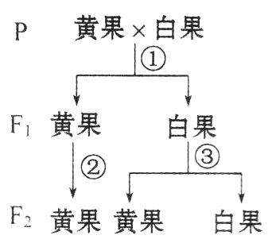
18.南瓜果实的黄色和白色是由一对等位基因（A和a）控制的，用一株黄色果实南瓜和一株白色果实南瓜杂交，子代（F₁）既有黄色果实南瓜、也有白色果实南瓜，让F₁自交产生的F₂的表现型如图所示。下列说法不正确的是
A．P中黄果的基因型是aa
B．F₁中白果的基因型为AA和Aa
C．由图中③可以判定白果为显性性状
D．F₂中，黄果与白果的理论比例是5∶3
19.父本基因型为AABb，母本基因型为AaBb，其F₁不可能出现的基因型是
A．AABb B．Aabb C．AaBb D．aabb
20.按自由组合定律遗传时，能产生四种类型配子的基因型是
A．YyRR B．MmNnQQ C．BbDdEe D．Aabb
21.D、d和T、t是位于两对同源染色体上的两对等位基因，控制两对相对性状。若两个纯合亲本杂交得到F₁的基因型为DdTt，F₁自交得到F₂。下列叙述不正确的是
A．F₁自交，雌配子与雄配子发生了随机结合
B．F₂中不能稳定遗传的个体占3／4
C．F₂中重组类型占3／8或5／8
D．另有两亲本杂交后代表现型之比为1∶1∶1∶1，则两亲本基因型一定是Ddtt和ddTt
22.用纯种的黄色圆粒豌豆与绿色皱粒豌豆杂交，F₁全部是黄色圆粒，F₁自交得F₂，在F₂中杂合的绿色圆粒有4000个，推测纯合的黄色皱粒有
A.2000 个 B.4000个 C.6000个 D.8000个
23.下列杂交组合中，子代基因型种类数和表现型种类数相同的一组是
A.aaBb×AABB B.aabb×aaBb
C.aaBb×AABb D.AaBB×aaBb
24.纯种黄色圆粒豌豆与纯种绿色皱粒豌豆作亲本杂交获得F₁，F₁自交得F₂，F₂中黄色圆粒、黄色皱粒、绿色圆粒、绿色皱粒的比例为9∶3∶3∶1，与F₂的比例无直接关系的是
A.F₁产生的雄、雌配子各有4种，比例为1∶1∶1∶1
B.亲本必须是纯种黄色圆粒豌豆与纯种绿色皱粒豌豆
C.F₁自交时4种类型的雄、雌配子的结合是随机的
D.F₁的16种配子结合方式都能发育成新个体（种子）
25.两个黄色圆粒豌豆品种进行杂交，得到6000粒种子均为黄色，但有1500粒为皱粒。两个杂交亲本的基因组合可能为
A．YYRR×YYRr B．YyRr×YyRr
C．YYRr×YyRr D．YyRR×YYRr
26.基因型分别为aaBbCCDd和AABbCCdd的两种豌豆杂交，其子代中纯合子的比例是
A.1/4 B.1/8 C.1/16 D.0
27.基因型为AaBb（两对等位基因独立遗传）的水稻自交，自交后代中两对基因都是纯合子的个数占总数的
A.2/16 B.4/16 C.6/16 D.8/16
28.已知某基因型为AaBb的植物个体经减数分裂后产生4种配子，其比例为Ab∶aB∶AB∶ab=4∶4∶1∶1，该植物进行自交，其后代出现的双显性纯合子的比例为
A.1/16 B.1/64 C.1/100 D.1/160
29.已知水稻高秆（T）对矮秆（t）为显性，抗病（R）对感病（r）为显性，这两对基因独立遗传。现将一株表现型为高秆、抗病的植株的花粉授给另一株表现型相同的植株，所得后代表现型是高秆∶矮秆=3∶1，抗病∶感病=3∶1，根据以上实验结果判断，下列叙述错误的是
A.以上后代群体的表现型有4种
B.以上后代群体的基因型有9种
C.以上两株表现型相同的亲本，基因型不相同
D.以上两株亲本可以分别通过不同杂交组合获得
30.桃的果实成熟时，果肉与果皮黏连的称为黏皮，不黏连的称为离皮；果肉与果核黏连的称为黏核，不黏连的称为离核。已知离皮（A）对黏皮（a）为显性，离核（B）对黏核（b）为显性。现将黏皮、离核的桃（甲）与离皮、黏核的桃（乙）杂交，所产生的子代出现4种表现型。由此推断，甲、乙两株桃的基因型分别是
A.AABB、aabb B.AaBB、Aabb
C.aaBB、Aabb D.aaBb、Aabb
31.在减数分裂过程中，染色体数目减少一半发生在
A．减数第一次分裂 B．减数第二次分裂
C．联会时期 D．四分体时期
32.青蛙1000个精原细胞经减数分裂形成的精子和2000个卵原细胞经减数分裂形成的卵细胞相互结合，最多能够形成多少个受精卵
A．1000 B．2000 C．3000 D．4000
33.在减数分裂过程中，同源染色体分离、非同源染色体自由组合
A．在减数第一、第二次分裂后期都出现
B．同时发生于减数第一次分裂的后期
C．同时发生于减数第二次分裂的后期
D．同源染色体分离出现于减数第一次分裂，非同源染色体自由组合出现于减数第二次分裂
34.同源染色体一般是指
A．一条染色体复制形成的两条染色体
B．分别来自父方和母方的两条染色体
C．形态特征大体相同的两条染色体
D．减数分裂过程中联会的两条染色体
35.如图是部分同学在“建立减数分裂中染色体变化的模型”实验中制作的细胞分裂的模型，其中错误的是
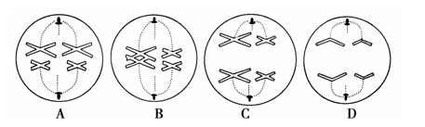
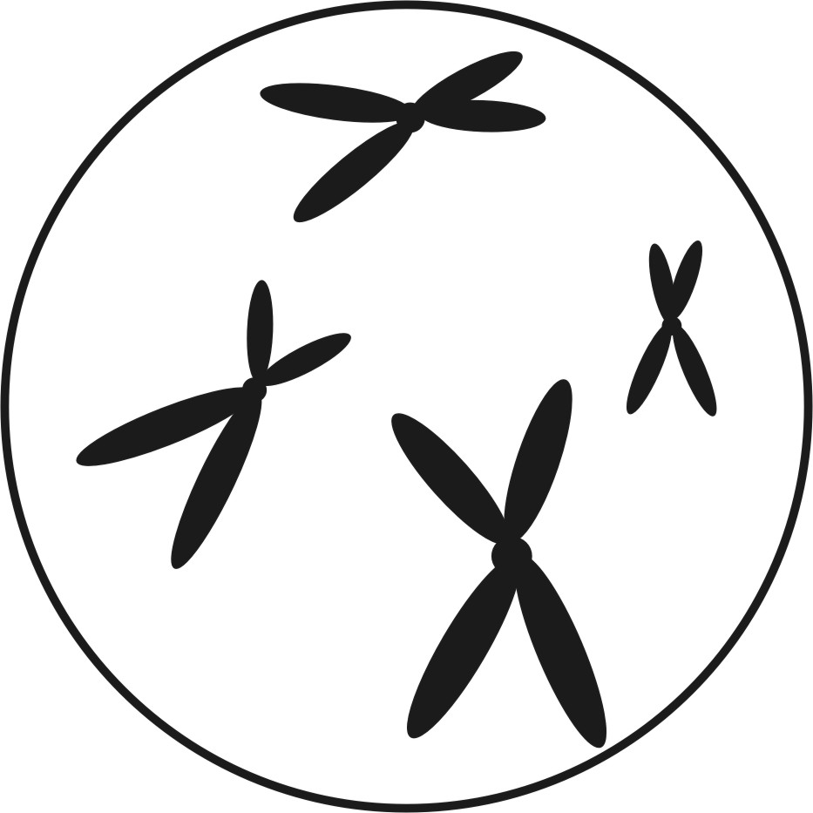
36.右图为某哺乳动物的一个细胞示意图，它属于下列何种细胞
A.肝细胞 B.初级精母细胞
C.次级精母细胞 D.精细胞
37.人的精子中有23条染色体，则人的神经细胞、初级精母细胞、卵细胞中分别有染色单体多少条
A.46、23、23 B.46、46、23
C.0、92、0 D.0、46、0
38.某生物的基因组成如图，则它产生配子的种类及它的一个卵原细胞产生卵细胞的种类
分别是
A．4种和1种 B．4种和2种
C．4种和4种 D．8种和2种
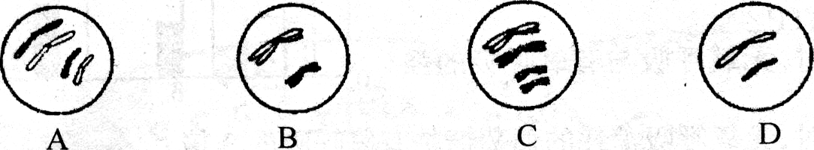
39.下图为精细胞形成过程中几个时期的细胞模式图，下列有关叙述不正确的是
A．精子形成过程的顺序为A→C→B→D
B．D图细胞中的两条染色体为同源染色体
C．B图细胞中染色体与DNA分子之比为1：2
D．A图中有两对同源染色体，C图中有两个四分体
40.下图中甲～丁为某动物(染色体数＝2n)睾丸中细胞分裂不同时期的染色体数、染色单体数和DNA分子数的比例图，关于此图叙述中错误的是
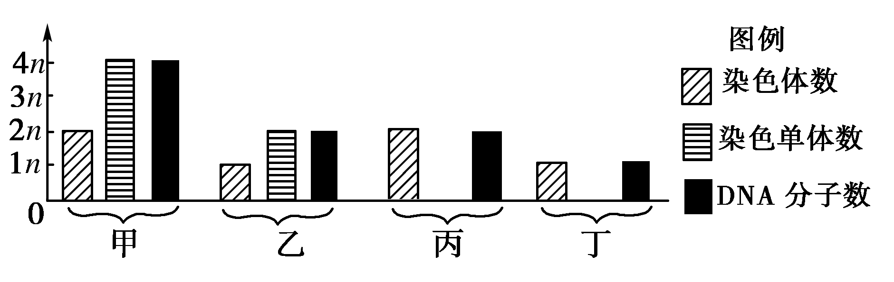
A．甲图可表示有丝分裂前期、中期
B．乙图可表示减数第二次分裂前期
C．丙图可表示减数第二次分裂后期
D．丁图可表示有丝分裂后期
41.基因型为AaBb的某动物体内，处于有丝分裂中期的细胞和处于减数第二次分裂后期的细胞相比
A．基因组成相同 B．染色体数目相同
C．同源染色体对数相同 D．染色单体数目相同
42.假设某生物体细胞中有4条染色体，等位基因A和A′以及B和B′分别位于两对同源染色体上。卵巢中的一个卵原细胞经过减数分裂形成了一个卵细胞，其基因型为AB，则同时产生的另外三个极体的基因型应该是
A．AB、A′B′、A′B′ B．AB′、A′B、A′B′
C．A′B、AB′、AB′ D．A′B′、A′B′、A′B′
43.真核生物进行有性生殖时，通过减数分裂和随机受精使后代
A．增加发生基因突变的概率 B．继承双亲全部的遗传性状
C．从双亲各获得一半的DNA D．产生不同于双亲的基因组合
44.下列叙述中，不能说明“基因和染色体行为存在着平行关系”的是
A．基因发生突变而染色体没有发生变化
B．非等位基因随非同源染色体的自由组合而组合
C．二倍体生物形成配子时基因和染色体数目均减半
D．Aa杂合子发生染色体缺失后，可表现出a基因的性状
45.决定果蝇眼色的基因位于X染色体上，其中W基因控制红色性状，w基因控制白色性状。一只红眼雌果蝇与一只红眼雄果蝇杂交，其后代中不可能出现的是
A．红眼雄果蝇 B．白眼雄果蝇
C．红眼雌果蝇 D．白眼雌果蝇
46.有甲、乙、丙、丁、戊五只猫，其中甲、乙、丙都是短毛，丁和戊是长毛，甲和乙是雌性，其余都是雄性。甲和戊的后代全部是短毛，乙和丁的后代长毛、短毛都有。欲测定丙猫的基因型，与之交配的猫应选择
A．甲猫 B．乙猫 C．丁猫 D．戊猫
47.基因型分别为ddEeFf和DdEeff的两种豌豆杂交，在3对等位基因各自独立遗传的条件下，其子代表现型不同于两亲本的个体数占全部子代的
A.1/4 B.3/8 C.5/8 D.3/4
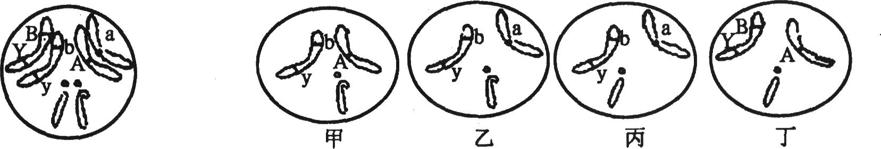
48.下图是某果蝇细胞染色体组成示意图。不考虑交叉互换和变异，该细胞通过一次减数分裂后形成的子细胞类型是
A．甲和甲 B．甲和乙 C．乙和丙 D．乙和丁
49.果蝇的体细胞中含有４对同源染色体，雌果蝇体内正常细胞中的染色体不可能是
A.6+XX B.12+XXXX
C.6+XY D.3+X
50.红眼(R)雌果蝇和白眼(r) 雄果蝇交配，F₁代全是红眼，F₁代雌雄果蝇相互交配所得的F₂代中有红眼和白眼，则F₂代果蝇的卵细胞中具有R和r及精子中具有R和r的比例是
A．卵细胞：R:r＝1:1 精子：R:r＝3:1
B．卵细胞：R:r＝3:1 精子：R:r＝3:1
C．卵细胞：R:r＝3:1 精子：R:r＝1:1
D．卵细胞：R:r＝1:1 精子：R:r＝1:1
51.下列各种遗传现象中，不属于性状分离的是
A．F₁的高茎豌豆自交，后代中既有高茎豌豆，又有矮茎豌豆
B．F₁的短毛雌兔与短毛雄兔交配，后代中既有短毛兔，又有长毛兔
C．花斑色茉莉花自交，后代中出现绿色、花斑色和白色三种茉莉花
D．黑色长毛兔与白色短毛兔交配，后代均是白色长毛兔
52.下表表示具有两对相对性状的亲本杂交产生的子二代的基因型，其中①、②、③、④分别代表不同的基因型。下列选项错误的是
配子 | YR | Yr | yR | yr
YR | ① | ②
Yr |  |  | ③
yR |  |  |  | ④
yr
A．①、②、③、④表现型都一样
B．在此表格中，①只出现一次
C．在此表格中，③共出现四次
D．基因型出现概率的大小顺序为③＞④＝②＞①
53.关于右图的说法正确的是
A.该图表示减数第一次分裂后期
B.该图可以表示次级卵母细胞
C.该图中含有4个染色体和4个染色单体
D.能产生该图的体细胞的染色体数为4条
54.下列有关受精作用的叙述错误的是
A．受精卵中全部的遗传物质一半来自父方，一半来自母方
B．受精时，精子和卵细胞的染色体会合在一起
C．受精卵中的染色体一半来自父方，一半来自母方
D．受精卵中的染色体数与本物种体细胞中的染色体数相同
55.在探索遗传本质的过程中，科学发现与使用的研究方法配对正确的是
①1866年孟德尔的豌豆杂交实验，提出遗传定律
②1903年萨顿研究蝗虫的减数分裂，提出假说“基因在染色体上”
③1910年摩尔根进行果蝇杂交实验，证明基因位于染色体上
A．①假说—演绎法 ②假说—演绎法 ③类比推理法
B．①假说—演绎法 ②类比推理法 ③类比推理法
C．①假说—演绎法 ②类比推理法 ③假说—演绎法
D．①类比推理法 ②假说—演绎法 ③类比推理法
56.将基因型为 Aa 的豌豆连续自交，按后代中的纯合子和杂合子所占的比例得到如图所示的曲线图，据图分析，错误的说法是
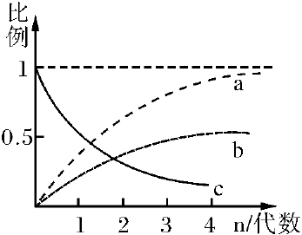

A．曲线 a 可代表自交 n 代后纯合子所占的比例
B．曲线 b 可代表自交 n 代后显性纯合子所占的比例
C．隐性纯合子的比例比曲线 b 所对应的比例要小
D．曲线 c 可代表后代中杂合子所占比例随自交代数的变化
57.某植物的一对相对性状由两对基因共同控制，这两对基因独立遗传，自由组合。如果F₂的分离比分别为9∶7、 9∶6∶1和15∶1，那么F₁与双隐性个体测交，得到的分离比分别是
A．1∶3、 1∶2∶1和3∶1 B．3∶1、 4∶1和1∶3
C．1∶2∶1、 4∶1和3∶1 D．3∶1、 3∶1和1∶4
58.下图是某生物的精细胞，根据图中的染色体类型和数目，判断其至少来自几个初级精母细胞
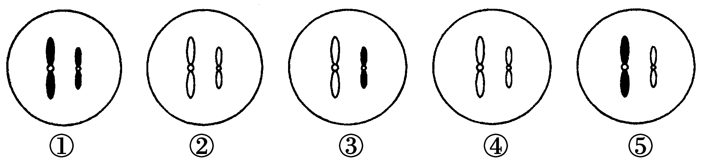
A．1 B．2 C．3 D．4
59.果蝇的灰身和黑身受位于常染色体上一对等位基因的控制；果蝇的红眼和白眼也受一对等位基因控制，位于X染色体上。现用纯合的灰身红眼果蝇(雌)与黑身白眼果蝇(雄)杂交，得到下表实验结果，下列分析错误的是
P | 灰身(♀)×黑身(♂) | 红眼(♀)×白眼(♂)
F₁ | 灰身 | 红眼
F₂ | 灰身∶黑身＝3∶1 | 红眼∶白眼＝3∶1
A. F₂中红眼果蝇的性别为雌性或雄性，白眼果蝇的性别为雄性
B．让F₁个体间杂交得F₂，预期F₂可能出现的基因型有9种
C．F₂雄性中黑身白眼果蝇出现的概率是1/8
D．让F₁自由交配获得F₂，若灰身红眼∶灰身白眼∶黑身红眼∶黑身白眼＝9∶3∶3∶1，则表明遵循基因的自由组合定律
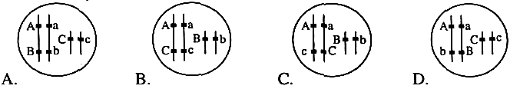
60．在常染色体上的A、B、C三个基因分别对a、b、c三个基因完全显性。用隐性性状个体与显性纯合个体杂交得F₁，F₁测交结果为aabbcc：AaBbCc；aaBbcc：AabbCc=1：1：1：1，则下列正确表示F₁基因型的是

第II卷（非选择题）
本卷共5小题。65小题（4）、（5）题各2分，其余每空1分，共30分。
61.牛的黑色（B）对红色（b）为显性，良种场现有两栏种牛，每栏种牛数目很多。A栏牛全是黑色，B栏牛既有黑色，又有红色。A、B两栏牛是亲子代关系。来场参观的生物兴趣小组同学，有的说B栏牛是A栏牛的亲代，有的说B 栏牛是A栏牛的子代。请你根据所学的生物学知识，分析回答下列问题：
（1）若B栏种牛是A栏种牛的杂交后代，且A栏黑牛只有一种基因型，则A栏种牛的基因型为_________，B栏种牛的基因型为_________。
（2）若A栏种牛是B栏种牛的杂交后代，且B栏黑牛只有一种基因型，则B栏种牛的基因型为__________________，A栏种牛的基因型为__________________。 
（3）栏中的种牛自由交配。若B栏牛是A栏牛的亲本，且B栏中黑色种牛也有杂合子。则A栏中没有红色种牛的原因是：B栏牛中的杂合黑色个体全为同一性别，并且__________________。
62.某地开发培育出一种水果，其果皮有紫色的，也有绿色的，果肉有甜的，也有酸的。为了鉴别有关性状的显隐性，用紫色酸果植株分别和绿色甜果植株a、b进行杂交，另让一绿色酸果品种自交，结果如下表。请回答：
组合序号 | 杂交组合类型 | F₂的表现型和植株数目
一 | 紫酸×绿甜a | 紫色酸果210 | 绿色酸果208
二 | 紫酸×绿甜b | 紫色酸果0 | 绿色酸果280
三 | 绿酸×绿酸 | 其他果765 | 紫色甜果52
（1）在果皮这一对相对性状中，显性性状是_______果皮。
（2）如果用D、d和E、e分别代表该水果的果色和果味的基因，则亲本中紫色酸果、绿色甜果a和绿色甜果b的基因型分别是________、________、________。
（3）作出上述判断所运用的遗传定律有________________ _____________。
63.下图的五个细胞是某种生物不同细胞分裂的示意图（假设该生物的体细胞只有4条染色体），请回答以下问题：
（1）A、B、C、D、E中属于有丝分裂的是________，属于减数分裂的是__________。
（2）C细胞有四分体________个。
（3）具有同源染色体的细胞有_______________________。
（4）染色体暂时加倍的细胞有_______________________。
（5）不具有姐妹染色单体的细胞有___________________。
64.下图表示某种生物生殖与发育过程中，细胞内染色体和DNA相对含量的变化曲线，试据图回答下列问题：
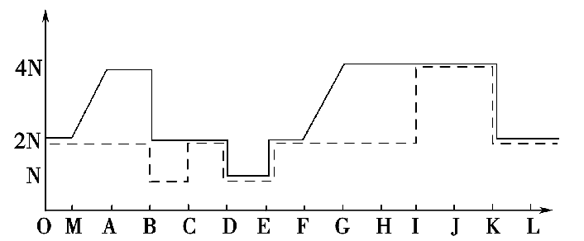
(1)图中实线表示_______________含量的变化。
(2)图中可以肯定为初级精(卵)母细胞的点是___________点。
(3)图中I～K表示的阶段为细胞______分裂的__________期。
(4)图中表示着丝点分裂的点有_________，表示同源染色体分开进入子细胞的点是__________。
65.孔雀鱼是一种常见的观赏鱼，其性别决定方式属于XY型，是非常好的遗传学实验材料。几十年前，德国的一位育种者在众多的孔雀鱼幼鱼中发现一条身体后半部为暗色的个体，并以此个体为基础培育出了“礼服”品种。用“礼服”品种的雌鱼作亲本(P)与其它品种的雄鱼杂交，所得子代(F₁)个体中，雌雄鱼均表现“礼服”性状；将子代(F₁)雌雄个体自由交配，所得子代(F₂)个体中，雌鱼均表现“礼服”性状，雄鱼表现为1/2“礼服”性状、1/2无“礼服”性状。请用“假说—演绎法”对“礼服”性状的遗传进行研究。
(1)“假说—演绎法”的一般步骤为：①观察和分析现象→②提出问题→③推理和想像→④提出_____→⑤演绎推理→⑥_____检验→⑦得出结论。
(2)在研究“礼服”性状遗传的②步骤中，提出的问题是“礼服”性状的遗传__________________ ____。
(3)在研究“礼服”性状遗传中的④步骤中，具体内容是：控制礼服性状的基因___________________________________。
(4)在研究“礼服”性状遗传中的⑥步骤中，具体内容是将雌性无“礼服”性状的个体与____________________的个体交配。（2分）
(5)请用遗传图解(基因符号为A、a)表示⑥步骤中的具体内容。（2分）

绵阳南山中学2012年春季高2014级3月月考

高2014级 班 姓名 考号
·····························密····························封··································线·································
生 物 答 卷
总分： .
61.(1) 、 ___________________________
(2) 、 __________________________
(3)
62.(1) (2) 、 、
(3) ____________________________________________________
63.(1) 、 （2） （3）
(4)_______________ （5）_____________________
64.(1) （2） （3） 、
(4) 、
65.(1) 、 （2）
（3）
(4)
（5）遗传图解：

绵阳南山中学2012年春季高2014级
3月月考生物试题答案
选择题：
1 | 2 | 3 | 4 | 5 | 6 | 7 | 8 | 9 | 10 | 11 | 12 | 13 | 14 | 15
D | C | B | D | B | A | C | A | D | C | C | A | A | C | D
16 | 17 | 18 | 19 | 20 | 21 | 22 | 23 | 24 | 25 | 26 | 27 | 28 | 29 | 30
A | C | B | D | B | D | A | B | B | C | D | B | C | C | D
31 | 32 | 33 | 34 | 35 | 36 | 37 | 38 | 39 | 40 | 41 | 42 | 43 | 44 | 45
A | B | B | D | A | C | C | A | B | D | B | A | D | A | D
46 | 47 | 48 | 49 | 50 | 51 | 52 | 53 | 54 | 55 | 56 | 57 | 58 | 59 | 60
B | C | D | C | C | D | A | D | A | C | C | A | B | B | B
61. （1）Bb BB、Bb、bb
（2）BB和bb Bb
（3）与红色个体性别相同
62. （1）绿色 （2）ddEE 、 Ddee 、 DDee
（3）基因的分离定律和基因的自由组合定律
63. （1）A C B D E （2）0 （3）ABCE
（4）A D （5）A D
64. (1) DNA (2) A (3)有丝 后期和末
(4)C和I B
65. (1) 假说 实验 (2)与性别相联系(存在性别差异)
(3)为显性基因，且位于X染色体上
（只答“位于X染色体上”也给分）
(4) F₁中雄性“礼服”性状
(5)遗传图解如图




